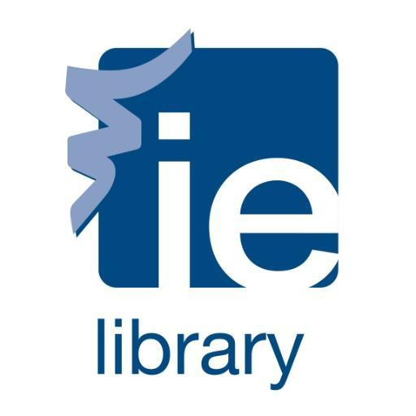
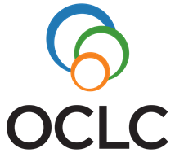
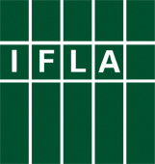

IFLA LAC Satellite Meeting 2016
“Devoted to Danielle Mincio, an IFLA Library Activist”
“Dedicado a Danielle Mincio, una activista IFLA”

Future of Libraries: What Will Content and Services Be in 2030?
Futuro de las bibliotecas: ¿Cuáles serán los contenidos y servicios en el 2030?

Conveners/Coordinadores: Jesús Lau, and Belén Martínez
IFLA LAC Chair: Sueli Mara Ferreira

Thursday – August / Jueves - Agosto 11, 2016
Registration: https://www.eventbrite.com/e/future-of-libraries-what-will-content-and-services-be-in-2030-tickets-24324557406

Venue OCLC Headquarters / Sede Oficinas OCLC
6565 Kilgour Place, Dublin 43017
Ohio, USA
Phone: +1-614-764-6000

Close to Columbus, buses from major IFLA hotels, and reachable by taxi / Uber
Cerca de Columbus, autobuses desde los hoteles principales IFLA, accesible en taxi / Uber
8:00 – 18:00 Meeting hours / Horarios reunión

Program / Programa

8:00 – 9:00 Registration / Registro
9:00 – 9:30 Opening / Apertura

A. Keynote Session Moderator: Sueli Mara Ferreira, IFLA LAC Chair, BRAZIL
01 Keynote
9:30 – 10:30
The Future of Libraries and Wikipedia: Connecting the Internet's Front Page of Research with the Library's Repository of Professional Knowledge
Jake Orlowitz, Head of The Wikipedia Library, USA

B. Poster Sessions Moderator: Angélica Fuentes, Biblioteca del Congreso Nacional de CHILE

10:30 – 11:00 Coffee break / Descanso – Poster Session (Please, check program Section 2) /
Sesión de carteles Section 2 (Véase Sección 2)

C. Paper Session Moderator: Adriana Ferrari, FEBAB President, BRAZIL

11:00 – 11:20 02 Paper
2030 Igualdad de acceso. Defender y promover lectores y ciudadanos mejor informados
Claudia Cuevas, Biblioteca Congreso Nacional de CHILE

11:20 – 11:40 03 Paper
Bridges from Traditions to Transitions: Librarians as Knowledge Ecologists and Entrepreneurs for Social Change in 2030
Martin Kesselman, Rutgers University Libraries, New Jersey, USA
Grethel Delgado Guevera, Nicoya Public Library, Nicoya, Guanacaste, COSTA RICA

11:40 – 12:00 04 Paper
Código B: Un modelo de 4 dimensiones para bibliotecas latinoamericanas rumbo al 2030
Lourdes Feria, Consultora en Gestión de Conocimiento, Cultura Digital y Bibliotecas E-A
Colima, MÉXICO

12:00 – 12:20 05 Paper
Innovative professional practices in Library Science
Simone Faury Dib, Biblioteca de Saúde Pública, ICICT, Fiocruz, Rio de Janeiro, BRAZIL
Simone Alves da Silva, Biblioteca Professora Silvia Becher, Colégio Pedro II, Rio de Janeiro, BRAZIL
Fátima Santana da Silva, Biblioteca, Universidade Veiga de Almeida, Rio de Janeiro, BRAZIL
Marcio Gonçalves, Departamento de Comunicação, Universidade Estácio de Sá, IBMEC/RJ and Faculdades Integradas Hélio Alonso, Rio de Janeiro, BRAZIL

D. Poster Sessions Moderator: Angélica Fuentes, Biblioteca del Congreso Nacional de CHILE

12:20 -13:00
Poster Session / Sesión de carteles (Please, check program section 2 / Véase Sección 2)

13:00 – 14:00 Lunch / Almuerzo

E. Keynote and Paper Session Moderator: Martin Kesselman, Rutgers University Libraries, New Jersey, USA

14:00 – 15:00 06 Keynote
Anticipating Library User Needs in 2030: Preparing for the Next Generation Library
Lynn Connaway, Senior Research Scientist, OCLC Research, USA

15:00 – 15:20 07 Paper
Exploration of Appropriate Media for Satisfying the Information Needs of Future Community of African Farmers in the 21st Century
Ukachi, Ngozi B., Main Library, University of Lagos, Akoka Yaba, Lagos, NIGERIA
Ayiah, Efua Mansa, University of Education, Winneba, Accra, GHANA

F. Poster Sessions Moderator: Angélica Fuentes, Biblioteca del Congreso Nacional de CHILE

15:20 – 15:50 Coffee Break / Poster Session TWO (Please, check program section 2/ Véase Sesión de Carteles 2

G. Paper Session Moderator: Ana María Talavera, LIS Professor, PUCP, PERU

15:50 – 16:10 08 Paper
Public Libraries of Sao Paulo and Inclusion in the City’s Future

Joeli Espírito Santo da Rocha, Sector Planning of the Municipal System of Libraries, Secretary of Culture of Sao Paulo City Hall, Sao Paulo, SP, BRAZIL

16:10 – 16:30 09 Paper
In Their Own Words: Why Patrons Use Libraries Less or More in a Digital Age?
Implications for Future Library Services
Yin Zhang, Professor, School of Library and Information Science, Kent State University, Kent, OH, USA
Sonali Kudva, College of Communication and Information, Kent State University, Kent, OH, USA
Jiming Hu, Center for the Study of Information Resources, Wuhan University, Wuhan, CHINA

H. Group conclusion
Group Discussion 10
16:30- 17:00 Conclussion – Group Discussion / Debate de conclusiones sobre futuro 2030/
Jesús Lau, Universidad Veracruzana, Veracruz Campus, Engineering Institute/DSAE, MEXICO
Belén Martínez, Servicio de Cooperación Nacional y con Iberoamérica, Subdirección General de Coordinación Bibliotecaria, Ministerio de Educación, Cultura y Deporte, SPAIN

17:00 – 18:00 OCLC Tour / Visita a instalaciones OCLC

IFLA LAC Satellite Meeting 2016
“Devoted to Danielle Mincio, an IFLA Library Activist”

Future of Libraries: What Will Content and Services Be in 2030?
Thursday - August 11, 2016

Poster Program/ Programa Carteles

Posters Sessions: B. 10:30 – 11:00 / D. 12:20 – 13:00 / F. 15:20 – 15:50
Moderator: Angélica Fuentes, Biblioteca del Congreso Nacional de CHILE
11 Poster
Bibliotecas para Tu acción Ciudadana: Nuevos roles para promover la participación
Paz Zavala y Francisca Navarro, Coordinadoras del Proyecto “Bibliotecas Para Tu Acción Ciudadana” Fundación Democracia y Desarrollo, CHILE

12 Poster
El futuro de los servicios bibliotecarios en Latinoamérica como acciones para la movilización del capital social y fuentes de desarrollo: el caso colombiano
Consuelo Gaitán Gaitán, Directora de la Biblioteca Nacional de Colombia, Bogotá, COLOMBIA
Diego Merizalde Arboleda, Coordinador del Proyecto Uso y apropiación de TIC en bibliotecas públicas, Bogotá, COLOMBIA

13 Poster
Construyendo las bibliotecas del futuro con documentos del pasado histórico
Luis Pestarini y Cecilia Izquierdo, Biblioteca del Congreso de la Nación, Buenos Aires, ARGENTINA
14 Poster
Bibliotecas Públicas en Perú al 2030
Ana María Talavera-Ibarra, Docente Especialidad Ciencias de la Información, Pontificia Universidad Católica del Perú y Aurora de la Vega Ramírez, Docente Departamento de Humanidades, Pontificia Universidad Católica del PERU
15 Poster
2030 – El año que ya comenzó - El papel de las bibliotecas en las comunidades del futuro/ 2030 - The Year that Has Already Begun
Daniela Greeb,Coordinator of Tô na Rede project, Institute for Relational Politics, São Paulo, BRAZIL
Vanessa Labigalini, Director of the Institute for Relational Politics, São Paulo, BRAZIL

16 Poster
El Acceso abierto en Universidades Públicas en 2030: institucionalización, bibliotecas y servicio
Juan Miguel Palma Peña, Universidad Nacional Autónoma de México, México City, MEXICO

17 Poster
Análisis de la adaptación de la metodología LEGO Serious Play para la planeación estratégica por escenarios en la biblioteca académica
Diego Mauricio Fino Garzón, Training & Learning Manager, - e-Tech Solutions S.A. Adjunct Professor - Pontificia Universidad, Bogotá, COLOMBIA
Sebastian Vargas Jiménez, Research & Development Coordinator, - e-Tech Corp. Adjunct Professor - Universidad El Bosque, Bogotá, COLOMBIA

18 Poster
Nuestro bienestar-económico futuro: Argumentos a favor de la alfabetización económica - Our Future Wealthness: The Case for Economic Literacy
José Rodolfo Hernández-Carrión, Universidad de Valencia, ESPAÑA

19 Poster
Biblioteca embebida: atendiendo las necesidades de información en un entorno de 360 grados
Janneth Olarte Ovalle, Biblioteca Fundación Cardioinfantil, Bogotá, COLOMBIA

20 Poster
¿Cómo ven los universitarios cubanos de hoy a sus bibliotecas en el 2030?
Grizly Meneses Placeres, Maylin Frias Guzman; Daylin Aguilera Díaz, Universidad Central “Marta Abreu” de Las Villas, Santa Clara, Villa Clara, CUBA

